Backup procedure

# Titel vervolgblad

|  |  |  |
| --- | --- | --- |
| **Project** |  | |
| Naam: | GGz Windows Phone Applicatie | |
| Opdrachtgever: | Jarno van Rootselaar | |
| Tussenpersoon: | Monique Landsberger | |
| Startdatum: | 11/04/2016 | |
| Einddatum: | 22/06/2016 | |
| Adres: | GGz muiderslot  Muiderslotstraat 150  4834KN Breda | |
|  |  | |
|  | |
| **Leerling** |  | |
| Naam: | Mike Kooistra, Ricky van den Berg | |
| Klas: | RIO4-APO3A | |
| Leerling-nummer: | 179702, 196626 | |
| **School** |  | |
| Adres: | Radius College Breda | |
|  | Terheijdenseweg 350 | |
|  | 4826 AA Breda | |
| Telefoon: | +31 (0)76 573 34 44 | |
| SLBer: | Fer van Krimpen | |
| Email: | [kr1f@rocwb.nl](mailto:kr1f@rocwb.nl) | |
|  |  | |
| **Algemeen** |  | |
| Reactietermijn: | 5 werkdagen | |
| Datum uitgave: | 11/04/2016 | |
| Datum akkoord: |  | |

Inhoud

Titel vervolgblad 1

Backup procedure 3

Het importeren van de stabiele versie 3

*Voorwoord* 3

*Procedure 1.1 gebruiker importeren* 3

Back up creëren van de ontwikkelomgeving 4

*Voorwoord* 4

*Procedure 1.1 Ontwikkelomgeving back-up* 4

# Backup procedure

## Het importeren van de stabiele versie

### *Voorwoord*

Elke wijziging in documentatie of de applicatie of iets anders aan de ontwikkelomgeving word in Github opgeslagen. Om als externe gebruiker bij deze documenten te komen dient het gedownload te worden van de website, of als gebruiker van de groep het te synchroniseren van de folder.  
Github dient geïnstalleerd te zijn en er dient een account aangemaakt te zijn om verder te kunnen met de procedure.

### *Procedure 1.1 gebruiker importeren*

**Stap 1:** Open de volgende link in een webbrowser: [https://github.com/Tareffic/GGzExamenPeriode](https://github.com/Tareffic/GGzExamenPeriode%20)

**Stap2:** Klik op het met rood gemarkeerde download teken.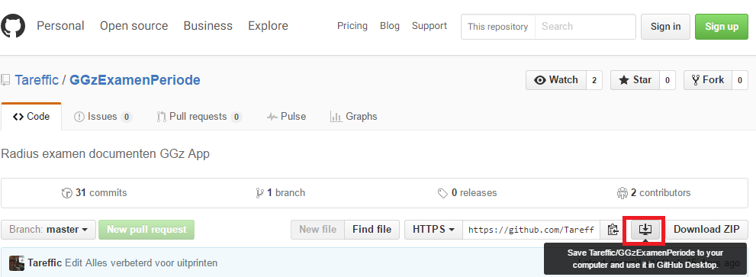

**Stap 3:** Github word nu automatisch geopend en er word gevraagd om een locatie te kiezen.  
Kies een locatie om daar het project te importeren. Het resultaat is dat GGzExamenPeriode aan de lijst is toegevoegd en de geschiedenis van commits te zien is.

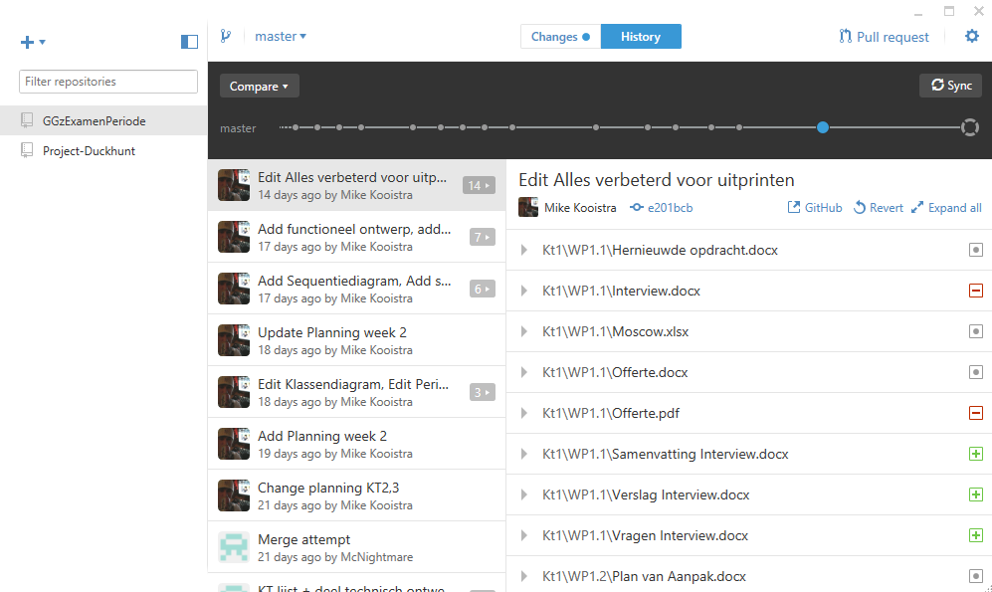

## Back up creëren van de ontwikkelomgeving

### *Voorwoord*

Elke vrijdag van de week word er aan het einde van de dag een back-up gemaakt van de hele ontwikkelomgeving. Hieronder valt de werkmap "GGzExamenPeriode" waar de ontwikkelomgeving zich in bevindt. In de procedure hieronder word uitgelegd hoe men een backup op een correcte wijze uitvoert.  
De benodigdheden zijn een hard disk en een USB stick.

### *Procedure 1.1 Ontwikkelomgeving back-up*

**Stap 1:** Ga naar de locatie waar de map "GGzExamenPeriode" zich bevindt.  
Als voorbeeld: C:\Users\Mike\Desktop\GGzExamenPeriode

**Stap 2:** Sluit de USB en Hard disk aan op de pc/laptop waar backup van GGzExamenPeriode zal plaatsvinden.

**Stap 3:** Kopier de folder GGzExamenPeriode naar de USB en naar de Hard disk.

**Stap 4:** Geef op de USB en Hard disk de folder de volgende naamgeving:

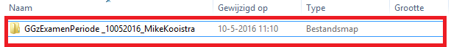

**Stap 5:** Verwijder de USB en Hard disk op een veilige manier door "Veilig verwijderen" te selecteren.

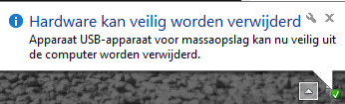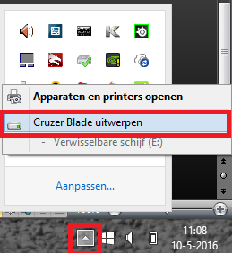

**Stap 6:** Als de melding veilig verwijderen in beeld komt, verwijder dan de USB stick uit de laptop/computer.

De backup is voltooid.